FU168 Scheda creata il 30 settembre 2022; Ultimo aggiornamento: 4 giugno 2026
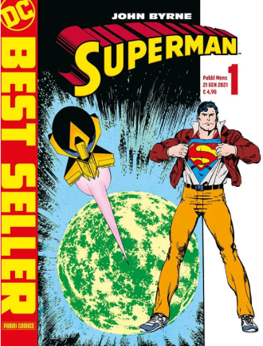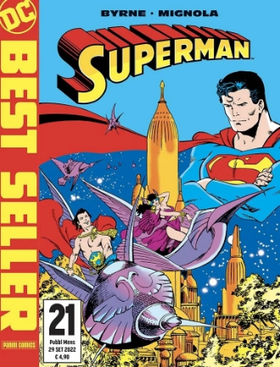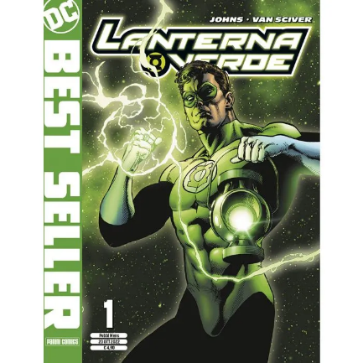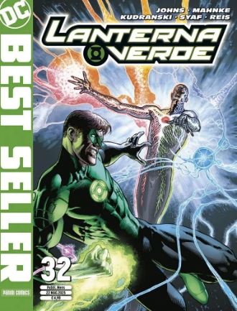
Descrizione storico-bibliografica
*Dc best seller nuova serie. - Anno 1, n. 1 (21 gen. 2021)-n. 53 (mag. 2025). - Modena : Panini comics, 2021-2025. – 53 volumi : fumetti color ; 21 cm. ((Mensile. - CFI1041364
Comprende:

*Superman / John Byrne. – 1 (21 gen. 2021)-21 (set. 2022). - Modena : Panini Comics, 2021-2022. – 21 volumi : fumetti ; 21 cm. ((Mensile. - UBO4553620
Fa parte di: *Dc best seller nuova serie, 1-21
Variante del titolo: *Superman di John Byrne
Autore: Byrne, John

*Lanterna verde / Johns, Van Sciver. – 1 (ott. 2022)-32 (mag. 2025). - Modena : Panini Comics, 2022-2025. – 32 volumi : fumetti ; 21 cm. ((Mensile. - UBO4687339
Fa parte di: *Dc best seller nuova serie, 22-53
Sceneggiatore: Johns, Geoff
Disegnatore: Van Sciver, Ethan

Informazioni storico-bibliografiche
Il fumetto tascabile di Panini Comics dedicato all'Universo DC.
• Finalmente la nuova edizione integrale del magnum opus del grande John Byrne!
• Nel 1986, la DC decise il rilancio delle serie di Superman per le nuove generazioni. Ora la rivoluzione è diventata un classico!
• In questo numero, le prime quattro storie tratte da The Man of Steel, la leggendaria miniserie che ha dato origine a tutto.
• Mentre il pianeta Krypton è sul punto di esplodere, una coppia di scienziati affida a una piccola navicella spaziale l’ultima speranza del loro popolo! https://mangamaniafirenze.it/prodotto/superman-di-john-byrne-n-1-dc-best-seller-nuova-serie/

Lista completa Superman a https://www.comicsbox.it/serie/DCBSS.
Finalmente la nuova edizione integrale del magnum opus del grande John Byrne! Nel 1986, la DC decise il rilancio delle serie di Superman per le nuove generazioni. Ora la rivoluzione è diventata un classico! La serie è uscita a cadenza mensile e in formato bonellide per 21 numeri. https://www.comicsbox.it/serie/DCBSS.

Lista completa Lanterna verde a https://www.comicsbox.it/serie/DCBESLV-
Un nuovo recupero d’eccellenza a un prezzo imbattibile!
• Nel 2004 Geoff Johns ricevette l’incarico di rilanciare Hal Jordan!
• Il risultato è una delle gestioni di Lanterna Verde più amate di sempre, che ha riportato l’eroe al centro dell’Universo DC!
• Il ritorno della più grande delle Lanterne Verdi, in un primo numero extralarge!
• Autori: Ethan Van Sciver, Geoff Johns
• Data di uscita: 20 ott 2022
• Tipo prodotto: Fumetti
• Pagine: 112
• Formato: 16X21
• Contiene:
Green Lantern Secret Files (2005) #1, Green Lantern: Rebirth (2004) #1/4
• Rilegatura: Brossurato fresato
• Interni: Colori
https://www.panini.it/shp_ita_it/lanterna-verde-di-geoff-johns-1-m1smin022-it08.html.

Finalmente la nuova edizione integrale del magnum opus del grande John Byrne! Nel 1986, la DC decise il rilancio delle serie di Superman per le nuove generazioni. Ora la rivoluzione è diventata un classico! La serie è uscita a cadenza mensile e in formato bonellide per 21 numeri.
Nr | Serie/Numero | titolo | data
1 | DC Best Seller - Superman di John Byrne # 1* |  | Jan 2021
2 | DC Best Seller - Superman di John Byrne # 2 |  | Feb 2021
3 | DC Best Seller - Superman di John Byrne # 3 |  | Mar 2021
4 | DC Best Seller - Superman di John Byrne # 4 |  | Apr 2021
5 | DC Best Seller - Superman di John Byrne # 5 |  | May 2021
6 | DC Best Seller - Superman di John Byrne # 6 |  | Jun 2021
7 | DC Best Seller - Superman di John Byrne # 7 |  | Jul 2021
8 | DC Best Seller - Superman di John Byrne # 8 |  | Aug 2021
9 | DC Best Seller - Superman di John Byrne # 9 | Indovina chi arriva a Metropolis...? | Sep 2021
10 | DC Best Seller - Superman di John Byrne # 10 |  | Oct 2021
11 | DC Best Seller - Superman di John Byrne # 11 | Urla, vampiro! | Nov 2021
12 | DC Best Seller - Superman di John Byrne # 12 | Amor perduto | Dec 2021
13 | DC Best Seller - Superman di John Byrne # 13 | Giocattoli in soffitta | Jan 2022
14 | DC Best Seller - Superman di John Byrne # 14 | Al di là del vuoto con Lanterna Verde! | Feb 2022
15 | DC Best Seller - Superman di John Byrne # 15 | Per salvare la Terra! | Apr 2022
16 | DC Best Seller - Superman di John Byrne # 16 | I perfidi scherzi di Prankster! | Apr 2022
17 | DC Best Seller - Superman di John Byrne # 17 | Il bacio del secolo! | May 2022
18 | DC Best Seller - Superman di John Byrne # 18 | Ritorno a Krypton | Jun 2022
19 | DC Best Seller - Superman di John Byrne # 19 | La saga di Supergirl | Jul 2022
20 | DC Best Seller - Superman di John Byrne # 20 | Il prezzo da pagare | Aug 2022
21 | DC Best Seller - Superman di John Byrne # 21 |  | Sep 2022
https://www.comicsbox.it/serie/DCBSS.

Edizione integrale ed economica di Panini Comics che ristampa in formato bonellide il lungo ciclo narrativo di Lanterna Verde di Geoff Johns.
Nr | Serie/Numero | titolo | data
1 | DC Best Seller - Lanterna Verde di Geoff Johns # 1* |  | Oct 2022
2 | DC Best Seller - Lanterna Verde di Geoff Johns # 2 |  | Nov 2022
3 | DC Best Seller - Lanterna Verde di Geoff Johns # 3 |  | Dec 2022
4 | DC Best Seller - Lanterna Verde di Geoff Johns # 4 |  | Jan 2023
5 | DC Best Seller - Lanterna Verde di Geoff Johns # 5 |  | Feb 2023
6 | DC Best Seller - Lanterna Verde di Geoff Johns # 6 |  | Mar 2023
7 | DC Best Seller - Lanterna Verde di Geoff Johns # 7 |  | Apr 2023
8 | DC Best Seller - Lanterna Verde di Geoff Johns # 8 |  | May 2023
9 | DC Best Seller - Lanterna Verde di Geoff Johns # 9 |  | Jun 2023
10 | DC Best Seller - Lanterna Verde di Geoff Johns # 10 |  | Jul 2023
11 | DC Best Seller - Lanterna Verde di Geoff Johns # 11 |  | Aug 2023
12 | DC Best Seller - Lanterna Verde di Geoff Johns # 12 |  | Sep 2023
13 | DC Best Seller - Lanterna Verde di Geoff Johns # 13 |  | Oct 2023
14 | DC Best Seller - Lanterna Verde di Geoff Johns # 14 |  | Nov 2023
15 | DC Best Seller - Lanterna Verde di Geoff Johns # 15 |  | Dec 2023
16 | DC Best Seller - Lanterna Verde di Geoff Johns # 16 |  | Jan 2024
17 | DC Best Seller - Lanterna Verde di Geoff Johns # 17 |  | Feb 2024
18 | DC Best Seller - Lanterna Verde di Geoff Johns # 18 |  | Mar 2024
19 | DC Best Seller - Lanterna Verde di Geoff Johns # 19 |  | Apr 2024
20 | DC Best Seller - Lanterna Verde di Geoff Johns # 20 |  | May 2024
21 | DC Best Seller - Lanterna Verde di Geoff Johns # 21 |  | Jun 2024
22 | DC Best Seller - Lanterna Verde di Geoff Johns # 22 |  | Jul 2024
23 | DC Best Seller - Lanterna Verde di Geoff Johns # 23 |  | Aug 2024
24 | DC Best Seller - Lanterna Verde di Geoff Johns # 24 |  | Sep 2024
25 | DC Best Seller - Lanterna Verde di Geoff Johns # 25 |  | Oct 2024
26 | DC Best Seller - Lanterna Verde di Geoff Johns # 26 |  | Nov 2024
27 | DC Best Seller - Lanterna Verde di Geoff Johns # 27 |  | Dec 2024
28 | DC Best Seller - Lanterna Verde di Geoff Johns # 28 |  | Jan 2025
29 | DC Best Seller - Lanterna Verde di Geoff Johns # 29 |  | Feb 2025
30 | DC Best Seller - Lanterna Verde di Geoff Johns # 30 |  | Mar 2025
31 | DC Best Seller - Lanterna Verde di Geoff Johns # 31 |  | Apr 2025
32 | DC Best Seller - Lanterna Verde di Geoff Johns # 32 |  | May 2025
https://www.comicsbox.it/serie/DCBESLV.

